Министерство общего и профессионального образования

Свердловской области

Управление образования Администрации города Екатеринбурга

МАОУ СОШ № 67 с углубленным изучением отдельных предметов

**Создание амулета в технике "мандала"**

**(опыт работы над групповым межпараллельным проектом)**

Исполнители:

Алешина Полина, Птухина Виктория,

учащиеся 10 класса

Руководитель: Брашко Е.В.

Екатеринбург, 2016

**ОГЛАВЛЕНИЕ**

Введение 3

Глава 1.Почему люди верят в обереги и амулеты? 5

Глава 2. Мандала – один из видов амулетов 7

Глава 3. Выполнение амулета в технике «мандала» 11

Глава 4. Выбор цветовой гаммы мандалы 15

Глава 5. Изучение спроса на амулеты в школе 19

Заключение  19

Список литературы ……………………………………………………………………………21

Приложения 22

Реклама……………………………………………………………………………………………..26

# Введение

Люди разных времен и народов небезосновательно верят, что обереги и амулеты способны защитить от сглаза, уберечь от неприятностей, помочь в делах. Они обладают не только магическими свойствами, но и психологическими, имеют способность на подсознательном уровне успокаивать человека, как бы давая гарантию того, что все хорошо и так и останется, выступают неким своеобразным защитным щитом от вредного окружающего воздействия. [1], [2]

Амулеты, выполненные в технике «мандала» несут некий сакральный смысл и люди наделяют их способностью гармонизировать, оберегать и даже исполнять желания.

**Проблема**, которая находится в центре нашего внимания, это технология выполнения амулета в технике мандала.

**Актуальность** проекта, прежде всего, связана с тем, что в современном мире человек подвержен сильному влиянию внешних условий, что не может не сказываться на его психологическом состоянии. У каждого человека должен быть свой амулет, защищающий его от этого воздействия.

**Цель работы:** познакомиться с амулетом в технике «мандала» и изготовить подобные амулеты в этой технике.

Поставленная цель требует реализации следующих **задач:**

1. Разобраться с тем, что заставляет людей верить в обереги и амулеты.
2. Изучить информацию про такой вид амулета, как мандала.
3. Изучить этапы изготовления амулета в технике мандала и выполнить его.
4. Проанализировать цветовую гамму амулетов, выполненных учащимися 8, 10-11 классов школы № 67, установить их основные психологические потребности в целом.
5. Выполнить амулеты в технике мандала.
6. Выполнить часы в форме мандалы.

**Объектом исследования** является амулет.

**Предметом исследования** является амулет, выполненный в технике мандала.

В начале работы была выдвинута рабочая **гипотеза:** мы предполагаем, что плести мандалы легко и просто, когда уже натренирована рука. Процесс плетения очень приятен хоть сначала представляет некоторую трудность, но полученный результат при этом того стоит. Амулеты имеют свою символику и значение, что вызывает интерес и заставляет продолжать начатое.

**Методы исследования.** Основными методами исследования являются анализ и обработка вторичной информации из сети интернет, моделирование и практическая работа.

**Практическая значимость** проекта заключается в том, что выполненные нами амулеты позволяют людям, использующим их в коррекции собственных проблем поверить в себя, в то, что мандалы могут приносить счастье, богатство, удачу, власть. Мандалы отражают внутреннее состояние человека в момент их создания. Они развивают чувства гармонии, ритма, и даже тренируют память. Учащиеся научились украшать дом и быть амулетом, символизирующим богатство, удачу, помощь в учёбе. Мы научились выполнять не только амулеты, но и часы в форме мандалы, которые стали подарком для школы.

# Глава 1. Почему люди верят в обереги и амулеты?

Люди древности молились и убивали за них, создавали и уничтожали такие предметы, ценили выше золота – все это амулеты. Амулеты всегда были нужны людям со времен своего изобретения, поскольку ценность их в различных областях жизни была практически неоспорима, все осознавали, какая серьезнейшие сверхъестественные силы несут в себе магические амулеты. Тайна амулета, его изобретения и принципы действия, по-прежнему остается загадкой для всех нас. А колдуны и маги, которые знают, как сделать амулет, обладающий большой силой, своих тайн не раскрывают. С точки зрения психоанализа, корни магического мышления тянутся из детства, например, когда ребенок засыпает с игрушкой. Таким образом, в человеке закладывается потребность в присутствии таинственных, но добрых сил. Потребность в оберегах и амулетах ощущается людьми, которым необходима дополнительная сила для решения какой - либо задачи. Они как бы перекладывают принятие решения на внешние магические силы, опираются на них. Это своеобразная психологическая поддержка.

Вспомните, наверное, многие знают о том, что если человек который положит монетку в обувь под пятку, ему обязательно будет улыбаться удача, этот оберег в виде монетки очень актуален у студентов, которым предстоит сдавать экзамен. Многие помнят различные фильмы о воинах, там многие герои носили на шее подвеску с зубом животного – это тоже оберег. Считалось, что зуб передавал силу животного. В то время каждый человек не мог обходиться без берегов. Все жилое помещение было в оберегах, сам человек носил их, в наше время это уже не так развито. Особо преданы оберегам верующие люди. Такие обереги, как кресты, иконы, ладанки, считаются Божественной Благодатью. Люди верят в различные амулеты, потому что они помогают им настроиться на хороший день, преодолеть препятствия, добиться успеха в чем-либо.

Важное отличие касается использования амулетов и оберегов: древний человек надевал амулет в том случае, если знал, что ему грозит реальная опасность. В отличие от амулета оберег носился человеком постоянно – это была мера предосторожности на всякий случай.

Поскольку магия многими считается очень простым и приятным делом, нет ничего удивительного в том, что широкий круг людей уверен, что оберег от сглаза своими руками сделать совсем несложно, нужно только сделать оберег от сглаза, и тогда никакая помощь магов и прочих «дармоедов» вовсе не понадобится. Самое интересное в том, что люди свято верят в свои силы и после того, как потерпели одну или даже несколько неудач, ведь намного проще думать, что просто необходима грамотная инструкция по созданию оберегов и амулетов, а дальше все пойдет как по маслу. [3]

Таким образом, вера людей в такие вещи, как обереги и талисманы, основана на потребности в психологической поддержке и защите, что не всегда сами люди могут понять.

# Глава 2. Мандала – один из видов амулетов

Мандала — это геометрический символ сложной структуры, который интерпретируется как модель вселенной, «карта космоса». Типичная форма — внешний круг, вписанный в него квадрат, в который вписан внутренний круг, который часто сегментирован или имеет форму лотоса. [6]

Мандалы являются символами для медитации с орнаментальным узором, чаще всего включающим формы круга, треугольника, квадрата, лепестков лотоса. При сосредоточении на них благодаря особой структуре происходит соответствующая настройка сознания, которая способствует открытию тех или иных способностей человека или осознанию непередаваемых при помощи логики основных элементов мироздания, которые могут послужить постижению целого спектра проистекающих из них истин.

Этимология слова «мандала» предполагает не только «круг», но и вместилище сущности.

В словаре иностранных слов вещи, под термином амулет понимаются небольшие вещи, носимые на теле суеверными людьми для предохранения себя от болезней, худого глаза и т. п.[8], амулет считается синонимом ладанки или талисмана [9].

Польза этих амулетов заключается в том, что они позволяют людям, использующим их в коррекции собственных проблем поверить в себя. В психотерапии мандалы используются в качестве средства достижения полноты понимания собственного "я". Тибетцы используют мандалы в качестве вспомогательных средств для медитации. Они отражают внутреннее состояние человека в момент их создания. Мандалы развивают чувства гармонии, ритма, и даже тренируют память. Лично для учащихся польза мандал заключается в их способности украшать дом, элементом декоративно-прикладного назначения. Изучив литературу, мы узнали, что большинство поверий связывало амулеты-мандалы с достижением их обладателем богатства, удачи в делах и учёбе.

В зависимости от того из какого материала выполнена мандала и места ее выполнения, существуют различные виды этого искусства.

Мандалы могут быть как двумерными, изображенными на плоскости, так и объёмными, рельефными. Их вышивают на ткани, рисуют на песке, выполняют цветными порошками и делают из металла, камня, дерева и даже лепестков. Её вырезают из масла, которое потом окрашивают в соответствующие ритуальные цвета. Мандалы часто изображают на полах, стенах и потолках храмов. Мандала является настолько священной на Востоке, что рисуется под аккомпанемент особых ритуалов и сама может считаться объектом поклонения.[4] Некоторые из мандал выполняют из цветных порошков для проведения определённой практики, но после окончания выполнения работы сделанную насыпную мандалу разрушают.

Цвета мандал разделены на три основные группы. Эти группы объединены по принципу интенсивности цвета. Первая группа - интенсивно-тёмные оттенки цветов. Это - психологическое содержание уровня бессознательного, которое пока не меняется. Вторая группа - средние по интенсивности оттенки цветов. Психологическое содержание на уровне сознания, которое тоже пока не меняется. Третья группа - светлые оттенки. Светлые оттенки несут амбивалентное психологическое содержание. То есть, светлые цвета могут отражать как содержание сознания, так и бессознательного. Однако в одном определённом аспекте - в аспекте психологической трансформации. То есть, это то содержание психики, в котором уже началось «движение соков», которое начало меняться, где началось исцеление. Ниже приводится значение цветов в мандале, в основе данной классификации лежат труды известного в России психолога, арт-терапевта А.Копытина.

Чёрный цвет - это ассоциация с Тьмой, которая таит в себе угрозу и опасность для жизни человека. Черный цвет толкуется в психологии как «отсутствие света», как утрата веры и опоры. Обилие чёрного цвета в рисунке расценивается как главный признак депрессии.

Красный цвет - символизирует здоровую кровь, струящуюся по здоровым жилам, агрессию, напор и сексуальность. Однако если красный цвет - в избытке, то это свидетельствует об агрессии, готовой вылиться в разрушительные действия.

Жёлтый цвет не имеет вообще никаких негативных аспектов. Его выбор - всегда признак веры в светлое будущее и наличия полного благополучия.

Оранжевый цвет всегда означает сверхамбициозность и некритически завышенную самооценку (в избытке), а у женщин - проблемные отношения с мужчинами.

Светло-голубой цвет, небесный (лазоревый) как и жёлтый не имеет вообще никаких негативных аспектов. Тёмно-синий цвет иногда выдаёт способности к эмпатии и очень хорошо развитую интуицию, вплоть до мистических озарений.

Зелёный цвет в мандале имеет множество значений и является очень сложным.

Густой тёмно-зелёный цвет говорит о том, что человек ориентирован на оказание поддержки другим людям и всему окружающему миру (мать Тереза). Если такой цвет преобладает, то перед нами человек склонный к гиперопеке, не дающий ступить шагу своим близким и отдающий время для решения чужих проблем.

Светло-зелёный цвет или бледно-зелёный говорит о прекращении роста и ослабленном энергетическом и эмоционально-психологическом потенциале.

Вообще же зелёный цвет - цвет зрелости.

Тёмно-фиолетовый цвет, когда он расположен в самой сердцевине мандалы, указывает на очень сильную связь с матерью, патологическую эмоциональную зависимость.

Обилие серого цвета в рисунке мандалы - это самый тревожный симптом.

Сиреневый (лавандовый) цвет часто возникает на рисунках людей, страдающих удушьем, приступами астмы, испытавших асфиксию, все проблемы с дыханием, имеющие психосоматическую природу.

По мнению Карла Юнга, каждая мандала уникальна и отражает внутреннее состояние человека на данный момент. "Хорошо выполненная мандала - это книга, содержащая в себе большое количество информации, но тому, кто захочет прочесть ее символы, вначале необходимо овладеть ее языком" – говорил Роберт С. де Ропп. [5] Многие индейские племена используют мандалы в различных ритуальных и декоративных целях. Существуют также мандалы персональные, лечебные, мандалы влияния, мандала-исповедь, охранные, мандалы-мгновения и другие. [3]

Мандалы также имеют прикладное значение. Например, могут быть полезными в хозяйстве, использоваться как декоративное украшение. Сделанное из мандалы изделие, несет на себе энергетическую нагрузку, положительно влияющую на человека, поэтому мандалы нередко используют в качестве амулета. Мы решили сделать изделия в технике мандала. Плетением мандалы мы занялись еще и потому, что это увлекательный процесс, интересная техника и возможность проявить творческие способности, например, придумать, что из мандалы можно сделать. Работы учащихся представлены в Приложении 1. Сначала мы выполняли маленькие амулетики, используя зубочистки или другие палочки небольшого размера, затем попробовали использовать заготовки чуть большего размера. Большинство амулетов были выполнены в форме брелоков или украшений. Несколько работ были сделаны необычно – закладки для дневника, новогодняя елка, шкатулки. Мы решили в этом году создать часы, которые пригодились бы в школе.

# Глава 3. Выполнение амулета в технике «мандала»

Для выполнения амулета нам понадобятся следующие материалы:

* Две одинаковые палочки,
* разноцветные нитки (ирис, шерсть…),
* ножницы,
* клей ПВА для закрепления или суперклей.

В качестве основы можно использовать бамбуковые палки, пластмассовые палочки для воздушных шариков, карандаши, палочки от мороженого и даже зубочистки.

Перед началом выполнения работы нужно ознакомиться с **техникой безопасности** и соблюдать ее во время этого творческого процесса. Перед началом работы мы складываем нитки, так чтобы их было легко и удобно брать, ножницы кладём так, чтобы они не мешали при работе, бисер пока что кладём подальше от края стола.

Что касается **экологической стороны** нашего проекта, то при изготовлении мандалы мы не использовали химическую обработку и считаем, что вреда окружающим нас людям и природе не причинено. При производстве ниток и зубочисток не было использовано искусственных веществ. Изделие вполне можно считать экологически чистым.

Также стоит рассмотреть и экономическую сторону выполнения данного амулета, которая представлена в таблице:

|  |  |  |
| --- | --- | --- |
| **Материалы** | **Количество** | **Цена (затрачено руб.)** |
| Нитки мулине | 4 разных цвета | 32 руб. |
| Зубочистки | 100 шт. | 38 руб. |
| Цепочка (для удобства использования) | 5 см | 5 руб. |
| Супер клей | 1 шт. | 10 руб. |
| Итого: | | 85 руб. |

В среднем на одно изделие затрачено 2,4 руб. зубочисток, не более 10 коп. за клей, около 1 рубля за нитки. Итого –3,50 руб.

Амулет «мандала» следует выполнять в соответствии с приведенной ниже технологической картой: [7]

**Технологическая карта**

|  |  |  |  |
| --- | --- | --- | --- |
| **№,п/п** | **Последовательность выполнения** | **Инструменты** | **Рисунок** |
| **1** | Для начала берем две палочки и связываем их посередине двойным узлом. | Две палочки (зубочистки), ножницы, нитки | Плетение мандалы |
| **2** | Обматываем этими же нитками, раскрывая палочки крест-накрест. | Палочки, нитки | мандала из ниток |
| **3** | Далее оплетаем палочки по очереди, как показано на фото**.** | Нитки, основа мандалы | индейские мандалы |
| **4** | В процессе обмотки мы сменили два раза цвет нитки, просто каждый раз отрезая и завязывая узелочек. Продолжайте в том же духе, и вы получите свою мандалу! | Нитки, основа мандалы, ножницы | как сплести мандалу из ниток |

Таким образом, по выше приведенным данным можно сделать вывод о том, что выполнение данного амулета с одной стороны, требует максимальной концентрации, а с другой стороны, доставляет удовольствие и вызывает интерес у человека.

Когда мы учились в 8 классе, то тоже выполнили амулет-мандалу.

***Для работы потребовались:*** небольшое количество разноцветных ниток мулине и нитей ириса, 2 зубочистки, 4 бисеринки, супер клей.

**Экономическое обоснование**

|  |  |  |
| --- | --- | --- |
| **Материалы** | **Количество** | **Цена(затрачено руб.)** |
| Бисер | 10 гр. | 15 руб. |
| Нитки мулине | 4 разных цвета | 32 руб. |
| Зубочистки | 100 шт. | 38 руб. |
| Цепочка | 5 см | 5 руб. |
| Кольцо для ключей | 1 шт. | - |
| Супер клей | 1 шт. | 10 руб. |
| Итого: | | 100 руб. |

Вывод. Мы посмотрели в магазинах и в интернет-магазинах средняя стоимость похожего украшения 200 руб. Так как наше изделие вышло по стоимости 100 рублей – разница очевидна. Помимо того, что наше изделие обошлось по стоимости дешевле, мы получили удовольствие при его изготовлении.

**Технологическая карта изготовления часов в форме мандалы**

Рисунок мандалы был придуман нами самостоятельно. За основу мы взяли работы Анны Зимородок [10].

|  |  |  |  |
| --- | --- | --- | --- |
| № п/п | Операция | Последовательность выполнения | Инструменты, оборудование |
|  | Подготовить рабочий материал | Освобождаем рабочее место, кладем инструменты и материалы перед собой | Нитки ирис, деревянные шпажки, часовой механизм, клей,  Ножницы |
|  | Сделать основание часов | На одинаковом расстоянии приклеиваем 12 деревянных шпажек к часовому механизму.  Из картона темного цвета вырезаем квадрат по размеру часового механизма и приклеиваем его на основание поверх шпажек | Часовой механизм, шпажки, клей, картон, ножницы |
|  | Оплести часы нитками в технике мандала | Плетем узор, сочетая нитки по цветам. Закончив плетение, закрепляем нитки на концах шпажек, обрезаем ненужные концы ниток. | Нитки, ножницы |
|  | Приклеить цифры и прикрепить стрелки часов | Приклеиваем цифры на одинаковом расстоянии от центра к циферблату, прикрепляем стрелки к часовому механизму. | Деревянные цифры и металлические стрелки, клей |
|  | Проверить часовой механизм | Вставляем батарейку в часовой механизм и проверяем рабочее состояние часов | Часы, батарейка |

Экономический расчет:

Часовой механизм со стрелками – 136 руб.

Цифры (циферблат, деревянные) – 32 руб.

Клей мини-тюбик "момент" – 10 руб.

Нитки (остатки, специально для изделия не приобретались) – не более 10 руб.

Итого – 188 руб.

Подобные часы стоят от 200 рублей, поэтому экономия очевидна. Но главное – это процесс творчества, который нельзя оценить материально.

Свою работы мы бы хотели завершить результатами проведенных исследований: выбор цветовой гаммы для амулетов и изучение спроса, о которых речь пойдет в следующих главах.

# Глава 4. Выбор цветовой гаммы мандалы

Для того, чтобы установить связь цветов, выбранных для выполнения мандалы и непосредственно качеств человека, мы проанализировали цветовую гамму изделий учащихся школы № 67 по трем параллелям: восьмые, десятые и одиннадцатые классы (все, кто принимал участие в эксперименте по изготовлению амулетов). Эксперимент проходил в 2015 году. Всего приняло участие 212 чел. С диаграммами, отражающими наиболее наглядно цвета в процентном соотношении, которые были использованы учащимися, разделенными по параллелям, можно ознакомиться в Приложении 2. Значение цветов было взято из литературы по психологии (арт-терапия А.Копытина) и лекций екатеринбургского психолога, ведущей курсы по созданию мандал А.Орловой.

* Параллель восьмых классов

Наиболее часто используемые цвета в амулете мандала:

1.Желтый (26%);

2.Зеленый (25%);

3.Красный (17%);

4.Лаванда (9%);

5.Синий (11%);

6.Белый (11%)

По вышеприведенному процентному соотношению нам удалось установить, что значительно преобладают такие цвета, как желтый, зеленый и красный. На основании этого можно сделать вывод о том, что учащиеся обладают большой силой воли, высоким интеллектом и ярко выраженной индивидуальностью (желтый цвет); стремятся к порядку, обновлению и гармонии в душе, но, возможно, при этом не проявляют искренности (зеленый цвет); полны энергии, любви и жизни (красный цвет). Также присутствует белый цвет и лавандовый, что указывает на уравновешенность, успокоение. Синий цвет характеризует учащихся как добрых и уверенных в себе личностей.

* Параллель десятых классов

Наиболее часто используемые цвета в амулете мандала:

1.Желтый (24%);

2.Розовый (20%);

3.Бирюзовый (20%);

4.Красный (12%);

5.Зеленый (12%);

6.Фиолетовый (12%).

Преобладает в амулетах желтый цвет, обозначающий энергию, просветление, указывает на ярко выраженную индивидуальность авторов, высокие устремления. Присутствие розового и бирюзового цветов указывает на мягкость, чувствительность, ранимость, веру в различные силы. Красный цвет отражает жизнерадостность, энергию, готовность к активным действиям и преобразованиям. Зеленый и фиолетовый цвета указывают на стремление обрести гармонию в душе, вернуть уже прожитое.

* Параллель одиннадцатых классов

Наиболее часто используемые цвета в амулете мандала:

1.Зеленый (20%);

2.Желтый (15%);

3.Красный (14%);

4.Белый (13%);

5.Розовый (11%);

6.Фиолетовый (11%);

7.Синий (8%);

8.Оранжевый (8%).

В параллели 11-ых классов преобладают цвета, которые можно увидеть выше. Зеленый цвет свидетельствует о том, что учащиеся стремятся к равновесию, к гармонии и росту в какой-либо сфере деятельности. Желтый цвет и красный цвета обозначают энергию, мощь, интуицию, жизнерадостность, что указывает на большую силу воли и развитый интеллект. Белый цвет обозначает успокоение, гармонию, душевное равновесие. Равное присутствие фиолетового и розового цветов отражает чувствительность и в то же время самоотверженность. Синий и оранжевый цвета показывают такие качества в авторах амулетов, как вера в свои силы, общительность, оптимизм, доброту и жизнерадостность.

Таким образом, можно увидеть, что каждая определенная возрастная группа вкладывает в этот амулет свое индивидуальное значение, стремится посредством использования какого-либо цвета обрести качества, которые ей недостает или, наоборот, выразить свое эмоциональное состояние в ходе выполнения данной мандалы.

Что касается непосредственно нашей работы, то, когда мы в первый раз делали амулет, то выбирали для мандалы те цвета, которые нам нравились, но оказалось, что они имеют скрытое значение. Амулет задумывался, как яркий и красивый амулет ребёнку, который будет помогать ему и оберегать его. Но потом выяснили, что цвета, выбранные нами, символизировали творческое развитие, спокойствие, но в то же время самостоятельность - жёлтый, зеленый, красный, голубой.

В этом году мы выполнили часы в форме мандалы, но оказалось, что цвета были выбраны те же, лишь желтый заменили на розовый. По символике мы отказались немного от творчества в пользу теплоты и отзывчивости. Возможно, это было связано с тем, что часы изначально предназначались в подарок школе.

# Глава 5. Изучение спроса на амулеты в школе

Изучив психологические особенности цвета, мы решили изучить спрос в школе на амулеты. Мы предложили приобрести амулет в технике мандала, которые, якобы, помогают успешно сдать экзамен, притягивают пятерки, обещают здоровье и везение. Как и ожидалось, наибольшим спросом пользовались амулеты на удачу в учебе (ОГЭ, контрольные работы, ответы у доски), со значительным отрывом на втором месте оказались амулеты, обещающие здоровье, спокойствие, хорошую атмосферу в семье, на третьем месте – хорошее настроение и удача в делах. Однако нашлись и те, кто отказался от приобретения амулета за деньги, но согласился бы взять его бесплатно. Результаты наших условных продаж представлены в таблице:

|  |  |  |  |  |
| --- | --- | --- | --- | --- |
| **пол** | **возрастная категория** | **количество опрошенных чел.** | **предлагаемая цена (руб)** | **средняя цена (руб)** |
| ж | от 10 до 17 лет - школьники | 37 | от 3 до 200 руб | 24,59459459 |
| м | от 10 до 17 лет - школьники | 42 | от 0,5 до 1000 руб | 60,30952381 |
| ж | от 20 до 40 лет | 22 | от 4 до 50 руб | 24,31818182 |
| м | от 20 до 40 лет | 16 | от 6 до 40 руб | 21,0625 |
| ж | старше 40 лет | 7 | от 0 до 40 руб | 18,42857143 |
| м | старше 40 лет | 5 | от 6 до 50 руб | 27,2 |

Из таблицы видно, что потенциальными покупателями амулетов могли бы стать школьники и их родители.

Мы также провели опрос с целью узнать отношение самих создателей к амулетам, где бы предпочли хранить созданный оберег. Подавляющее большинство авторов изделий предпочли их хранить дома над письменным столом (до 90%), прикрепили к своим портфелям 8%, еще 2% предпочли хранить амулеты/обереги в пеналах, в качестве закладок к дневникам и книгам.

Таким образом, можно сделать вывод, что данная продукция могла бы пользоваться спросом.

# Заключение

Подводя итоги проделанной нами работы, мы можем сформулировать следующие выводы:

1. люди издавна верили в такие вещи, как амулеты и современное поколение тому не исключение. Вера в это основывается на потребностях в психологической и эмоциональной защите, на некотором подсознательном уровне, в потребности защитить свое жилье, близких, свою деятельность;
2. ма́ндала – это сакральное схематическое изображение либо конструкция, используемая в буддийских и индуистских религиозных практиках. Проще говоря, это амулет, являющийся священной геометрической фигурой, которая представляет собой вселенную, в котором каждый цвет имеет собственное значение и воздействует на человека – обладателя по-своему;
3. выполнение данного амулета на уроках технологии и в домашних условиях, с одной стороны, требует максимальной концентрации со стороны человека, но с другой стороны, это занятие приносит удовольствие и уравновешивает психику. Также амулет, сделанный собственными руками, обошелся нам дешевле почти в 2,5 раза, что не может не быть одним их преимуществ данной работы;
4. каждый цвет в мандале олицетворяет определенное состояние человека во время создания амулета. Каждый выбирает цветовую гамму в соответствии со своими желаниями, стремлениями или подсознательными мыслями. От рисунка к рисунку будет меняться и цветовая палитра и фигуры, заштриховывающие мандалу и, главное, само состояние человека.

После завершения процесса изготовления мандалы нами была предпринята попытка реализации амулетов людям разных возрастных групп, в том числе и учащимся из нашей школы, также была выявлена средняя цена, за которую можно продать данный товар.

Изучив тему «Мандала» мы пришли к выводу, что в создании мандалы нет ничего сложного.

При работе у нас возникли трудности: слабое натяжение нитей, из-за этого изделие выглядит не так красиво, как могло бы.

Плюсы работы: мы получили удовольствие от плетения мандалы.

Мы изучили историю мандалы и в том числе вообще амулетов, подобрали материалы, которые были нужны для изготовления изделия, а соответственно и для выполнения последующей нашей задачи - сделать амулет. Брелок стал отличным подарком. По завершению проекта уже в этом году мы создали часы в форме мандалы для школы, которые, по нашему мнению, можно повесить в одной из мастерских по технологии или в учительской, где в настоящее время часов нет.

Таким образом, поставленная цель достигнута, гипотеза подтвердилась, нам удалось изготовить амулет в технике-мандала и при этом получить от этого удовольствие, принести пользу школе. Реклама изделия дана в приложении 3.

# Список литературы

[1]. «Для чего нужны амулеты, оберег и талисманы? » [Электрон.ресурс]. Режим доступа: <http://mysticplace.ru/human/136-need-amulet-talismans>

[2]. Бубличенко М.М. «Не надо на меня давить» Ростов – на - Дону: Издательство «Феникс», 2004

[3]. Амулеты [Электрон.ресурс]. Режим доступа: http://spirituality-life.ru/view_article/497

[4]. Википедия. Свободная энциклопедия [Электрон. ресурс]. Режим доступа: http://ru.wikipedia.org/wiki/

[5]. Ерошина И. Мандала [Электронный ресурс]. Режим доступа: http://www.my-zozh.ru/mandala/

[6]. Буддийская библиотека д-ра Александра Берзина [Электрон. ресурс]. Режим доступа: [www.berzinarchives.com](http://www.berzinarchives.com)

[7]. Алла А. Мандала из ниток своими руками [Электрон. ресурс]. Режим доступа: <http://www.karakyli.ru/2014/08/27/mandala-iz-nitok/>

[8]. Павленков Ф. Словарь иностранных слов, вошедших в состав русского языка- 1907, цит. по <http://dic.academic.ru/>

[9]. Словарь русских синонимов и сходных по смыслу выражений. под. ред. Н. Абрамова, М.: Русские словари, 1999

[10]. Зимородок А. Мандалы ручной работы. – Ростов-на-Дону: Феникс, 2015.

**Приложение 1**

**Изделия учащихся, выполненные в 2015 году**

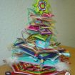

Елка-мандала. Автор Карпова Даниэла, 1 место на всероссийском конкурсе прикладного творчества «И вот она нарядная на праздник к нам пришла». Елка выполнена из амулетов, выполненных учащимися 11-х классов в ходе работы над проектом.

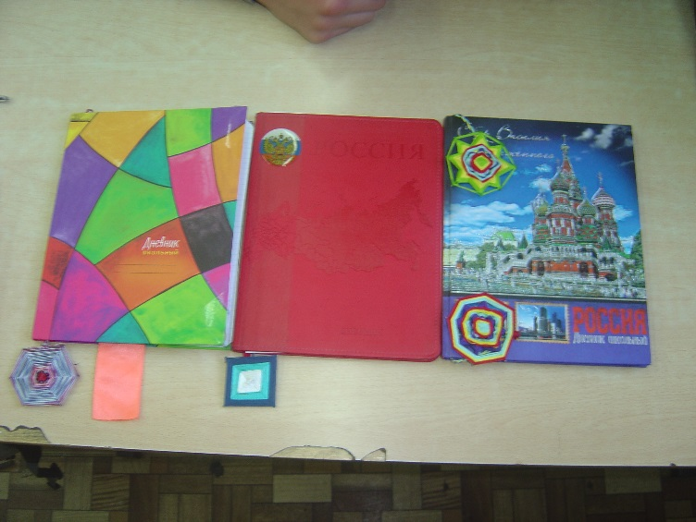

Амулеты-закладки. Автор Николай Заласковских. 2 место на всероссийском конкурсе прикладного творчества «Реклама школьной принадлежности».

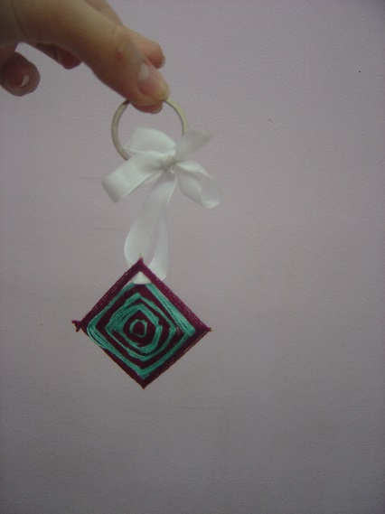 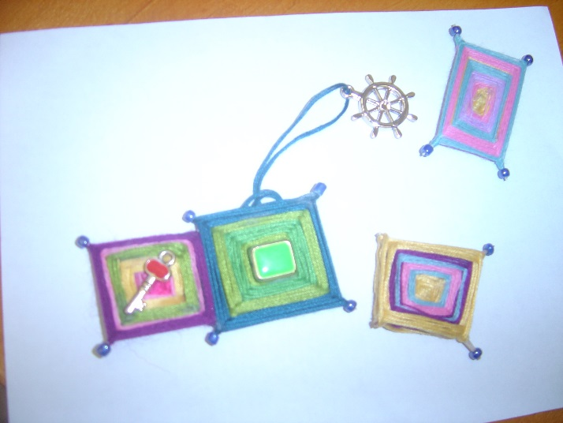 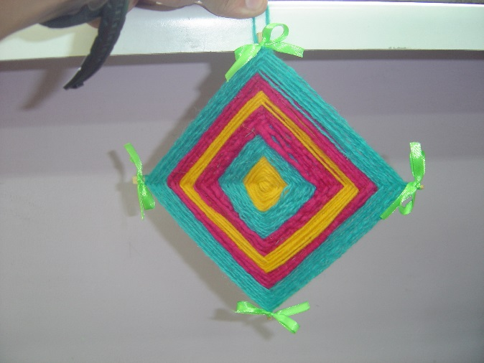  
Больше всего было сделано брелоков в технике мандала, которые прикреплялись к портфелям или пеналам.

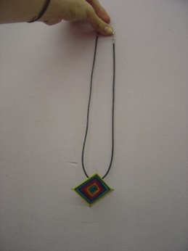 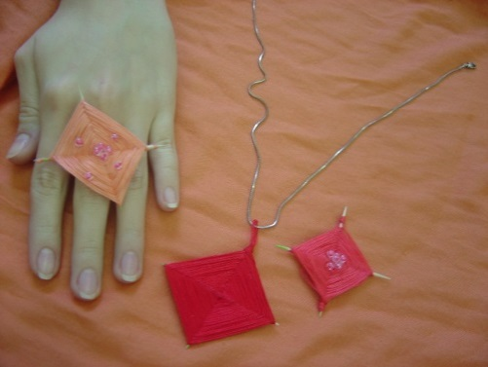 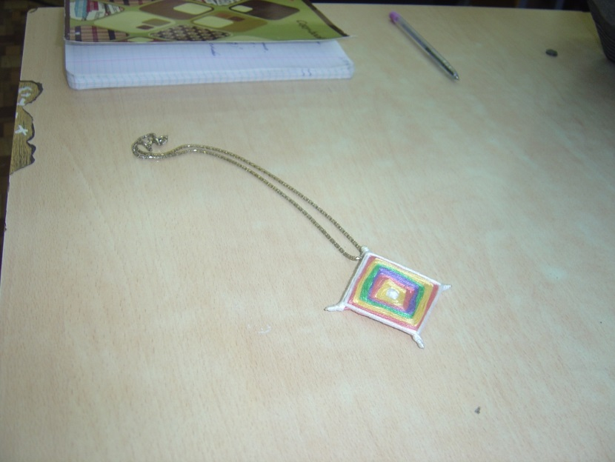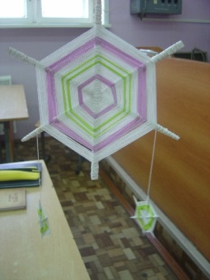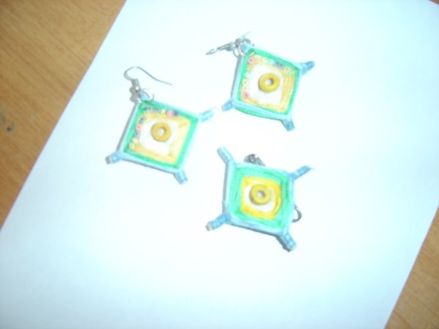

Девочки предпочитали делать украшения и ловушки для снов.

Первоначально мы тоже делали амулет-брелок, но в этом году решили сделать часы в форме мандалы:

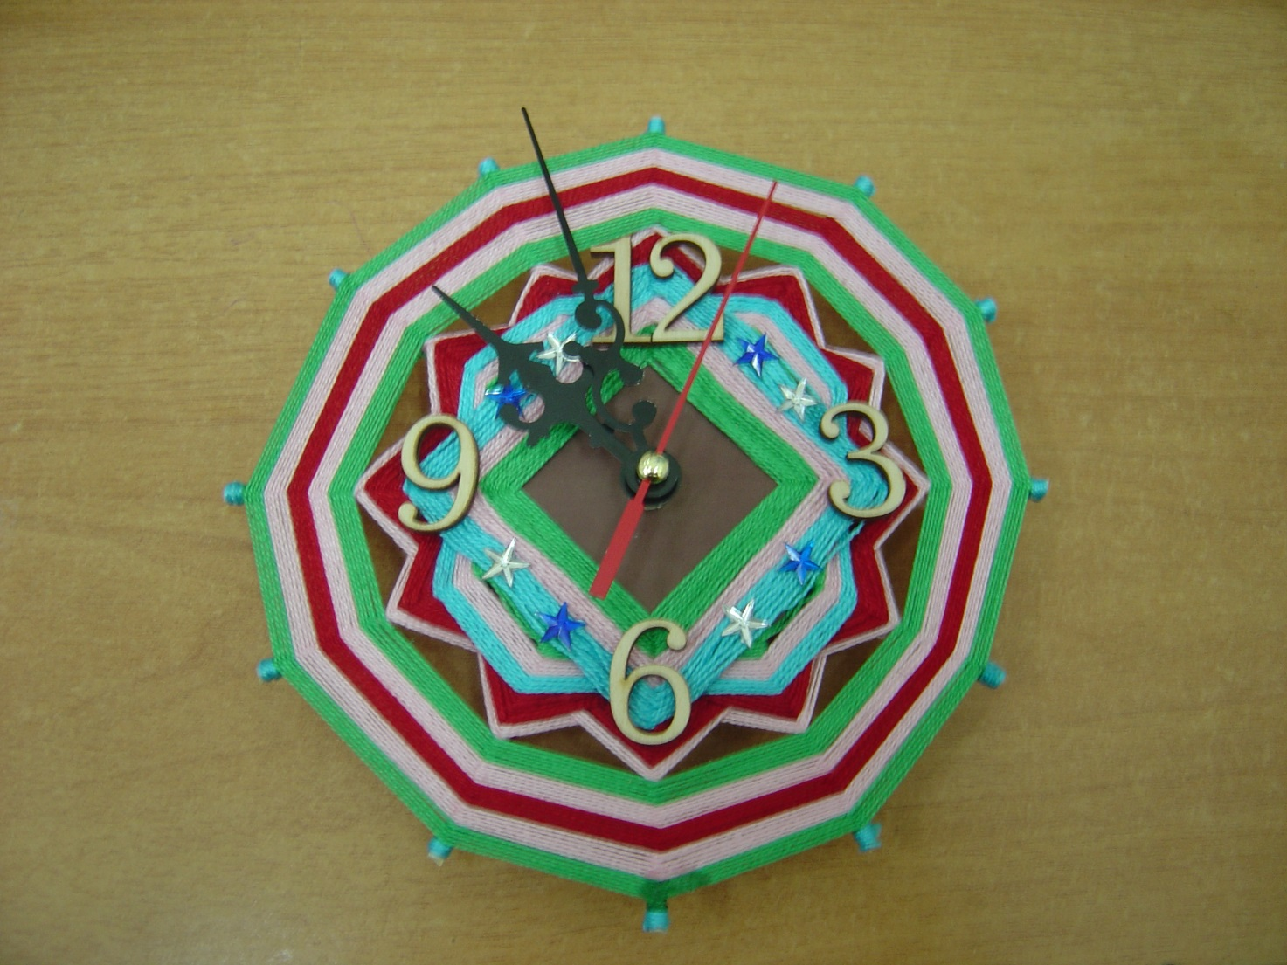

**Приложение 2**

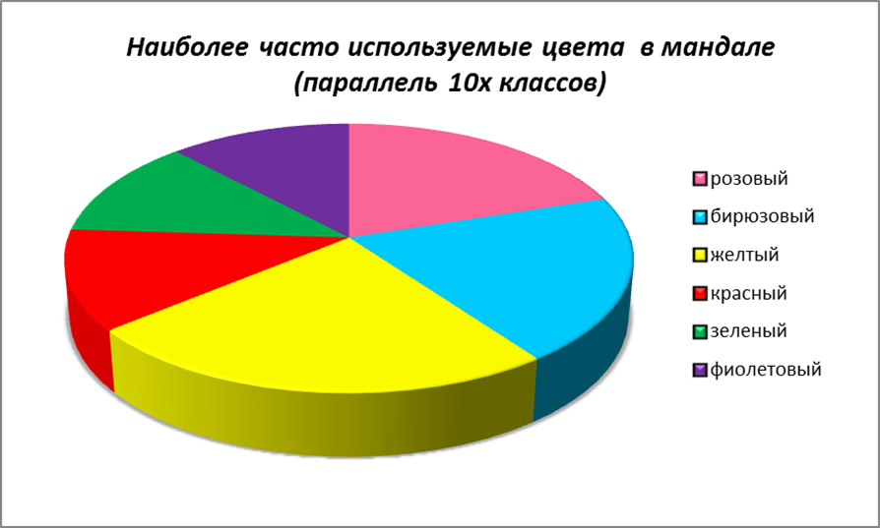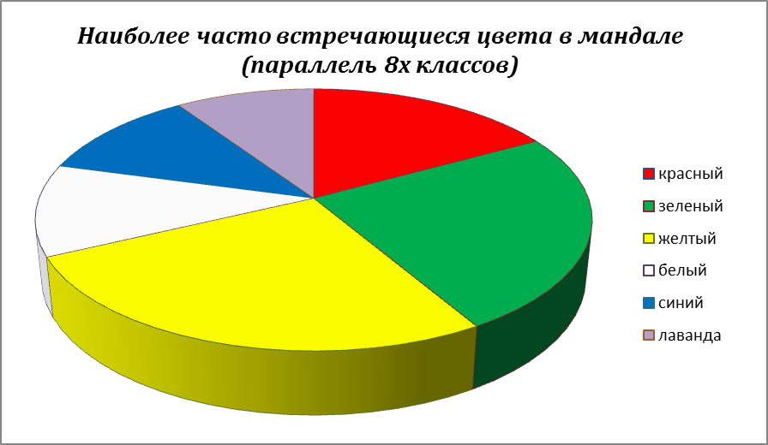

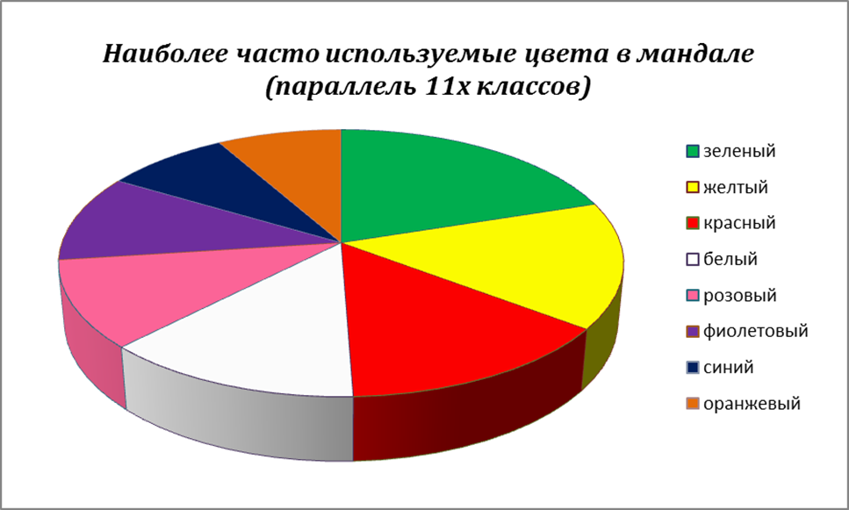

Приложение 3

**Рекламные слоганы амулетов**:

* Удача на экзамене!
* Спокойный сон – залог успеха.
* Хочешь 5? Купи амулет!
* Амулет-оберег убережет от бед.
* В наших украшениях в технике мандала тебя ждет везение, удача и успех.

**Реклама мандалы-закладки для дневника:**

Тебе надоели скучные однообразные закладки? Тогда тебе нужна мандала! Закладка для дневнике в необычной форме убережет тебя от гнева учителей или родителей. Двойки обойдут тебя стороной, пятерки будут притягиваться в дневник как по волшебству. Спокойствие и гармония будут сопровождать тебя весь учебный день.